Neuer Smart #1 ab Werk auf Reifen von Continental
- Vollelektrischer City-SUV rollt ab Werk auf EcoContact 6 Q
- Reifen sind besonders geräuschoptimiert und haben niedrigen Rollwiderstand
- Weltweite Erstausrüsterfreigabe für die Größen 18 und 19 Zoll
Hannover, 28. Februar 2023. Der neue Smart #1 fährt ab Werk auf den Premiumreifen EcoContact 6 Q von Continental. In den Reifengrößen 18 und 19 Zoll hat Continental eine weltweite Freigabe für die Erstausstattung des Smart #1 erhalten. Der reinelektrische City-SUV ist das erste Smart-Modell aus dem Joint-Venture von Mercedes-Benz und dem chinesischen Hersteller Geely.
Der EcoContact 6 Q ist auf besonders energiesparendes und geräuscharmes Fahren ausgelegt. Die spezielle Gummimischung reduziert die Energieaufnahme während der Fahrt und verringert damit die Reibung und so den Rollwiderstand. Zusätzlich haben die Entwickler von Continental die Lauffläche des Reifens optimiert, sodass die Abrollgeräusche weiter verringert werden konnten. Darüber hinaus besitzt der EcoContact 6 Q besonders hohe Lauf- und Bremsleistungen sowie gute Handlingeigenschaften – dank modifizierter Blöcke, Lamellen und seitlicher Rillen. Neben kurzen Bremswegen bietet der Premiumreifen eine zuverlässige Haftung auf trockener und nasser Fahrbahn sowie sehr gute Kurvenstabilität auch bei hohen Geschwindigkeiten.
Bereits seit mehr als zehn Jahren optimieren die Entwickler von Continental die Reifen hin zu immer geringerem Rollwiderstand, einem niedrigen Abrollgeräusch und einer hohen Laufleistung – ohne Kompromisse bei Sicherheitsmerkmalen. So erfüllen alle Reifen von Continental die Anforderungen von E-Fahrzeugen und sind gleichzeitig in der Lage, auch Emissionen von Verbrennerfahrzeugen nachhaltig zu senken.
Diese Reifenlinien und Größen sind für den Smart #1 in zahlreichen Ländern freigegeben:
EcoContact 6 Q, 235/50 R18 101V XL
EcoContact 6 Q, 235/45 R19 99V XL

Continental entwickelt wegweisende Technologien und Dienste für die nachhaltige und vernetzte Mobilität der Menschen und ihrer Güter. Das 1871 gegründete Technologieunternehmen bietet sichere, effiziente, intelligente und erschwingliche Lösungen für Fahrzeuge, Maschinen, Verkehr und Transport. Continental erzielte 2021 einen Umsatz von 33,8 Milliarden Euro und beschäftigt aktuell mehr als 190.000 Mitarbeiterinnen und Mitarbeiter in 58 Ländern und Märkten. Am 8. Oktober 2021 hat das Unternehmen sein 150-jähriges Jubiläum gefeiert.
Der Unternehmensbereich Tires verfügt über 24 Produktions- und Entwicklungsstandorte weltweit. Continental ist einer der führenden Reifenhersteller und erzielte im Geschäftsjahr 2021 in diesem Unternehmensbereich mit mehr als 57.000 Mitarbeiterinnen und Mitarbeiter einen Umsatz in Höhe von 11,8 Milliarden Euro. Continental ist einer der Technologieführer im Bereich der Reifenproduktion und bietet eine breite Produktpalette für Personenkraftwagen, Nutz- und Spezialfahrzeuge sowie Zweiräder an. Durch kontinuierliche Investitionen in Forschung und Entwicklung leistet Continental einen wichtigen Beitrag zu sicherer, wirtschaftlicher und ökologisch effizienter Mobilität. Das Portfolio des Reifenbereichs umfasst dazu Dienstleistungen für den Reifenhandel und für Flottenanwendungen sowie digitale Managementsysteme für
Kontakt für Journalisten

Henry Schniewind
Leiter Externe Kommunikation
Continental Tires
Telefon: +49 511 938-21810
E-Mail: henry.schniewind@conti.de

Presseportal: www.continental-presse.de
Mediathek: www.continental.de/mediathek

Bilder und Bildunterschriften
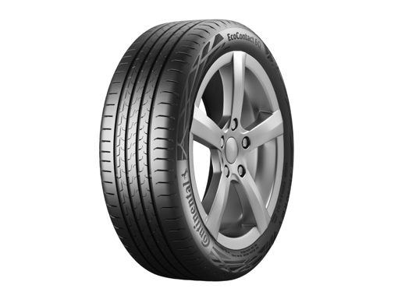  Continental_PP_EcoContact6Q | Continental hat den EcoContact 6 Q für besonders energiesparendes Fahren entwickelt – unabhängig der Antriebsart.
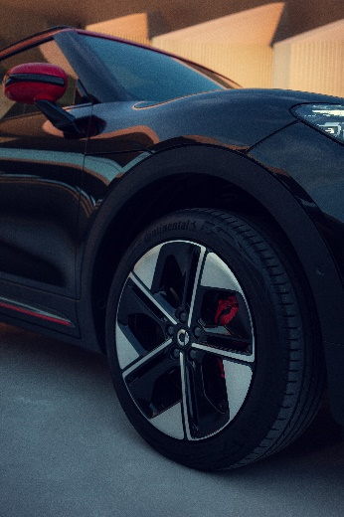  Continental_PP_Smart-Tires | Der neue Smart #1 fährt ab Werk auf den Premiumreifen EcoContact 6 Q von Continental.  © smart Europe GmbH
Der reinelektrische City-SUV ist das erste Smart-Modell aus dem Joint-Venture von Mercedes-Benz und dem chinesischen Hersteller Geely.
© smart Europe GmbH
Continental_PP_Smart#1

